МБДОУ детский сад «Солнышко» п. Газопровод
Елецкого муниципального района
Липецкой области

Сценарий литературно-музыкальной композиции
для детей подготовительной группы
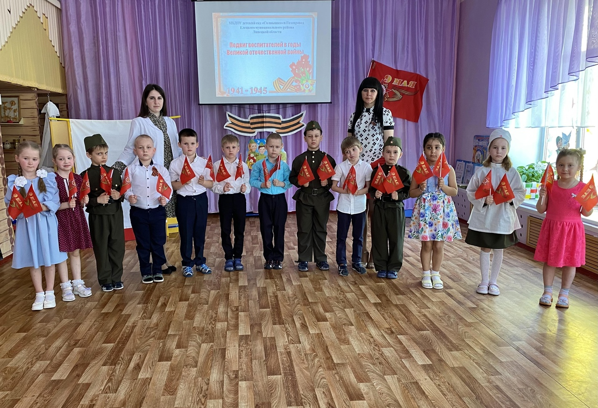
подготовила
музыкальный руководитель
Пучкова Анна Александровна

май 2023 год
Цель: формирование патриотических чувств у детей дошкольного возраста посредством рассказов и песен о ВОВ.
Задачи:
Образовательные: расширять знания детей о Великой Отечественной войне, закреплять певческие навыки, умение слушать музыку;
Развивающие: развивать интерес к музыкальным произведениям ВОВ, эмоциональную отзывчивость, зрительное и слуховое восприятие;
Воспитательные: воспитывать любовь к Родине, гордость за героев войны, уважение и благодарность к ветеранам ВОВ и людям, пережившим военное время.
Приоритетная область: художественно - эстетическое развитие(музыкальная деятельность).
Дополнительные области: речевое развитие, социально-коммуникативное развитие, познавательное развитие.
Планируемые результаты: обогащается слуховой опыт дошкольников; ребенок понимает и интерпретирует выразительные средства музыки; анализирует, сравнивает и сопоставляет музыкальные формы и средства музыкальной выразительности; знаком с историей праздника – День победы; понимает трудности фронтовых будней; имеет знания о событиях ВОВ; понимает слово «ветераны».
Целевые ориентиры: ребенок эмоционально воспринимает музыкальные произведения ВОВ, проявляет интерес к музыке, с удовольствием слушает ее, имеет любимые произведения для слушания и исполнения, задает вопросы взрослым и сверстникам, пытается самостоятельно объяснить музыкальные явления; творчески экспериментирует в музыкальной деятельности.
Материал и оборудование: пианино, музыкальный центр, проектор, экран, ноутбук, ширма, фонарик, флажки.
Предварительная работа:
-образовательная деятельность с использованием ИКТ, просмотр видеороликов о Великой Отечественной войне.
- прослушивание и разучивание песен о войне.
- чтение художественной литературы по теме, разучивание стихов.
-организация и проведение Бессмертного полка с фотографиями ветеранов ВОВ.
-экскурсия к мемориалу ВОВ.

Ход мероприятия.
I. Организационный момент.
Дети сидят на стульях. Фоном звучат песни военных лет. На центральной стене заставка презентации «Подвиг воспитателей в годы ВОВ».
Звучит заставка песни «От героев былых времен» из кинофильма «Офицеры», выходит ведущий.
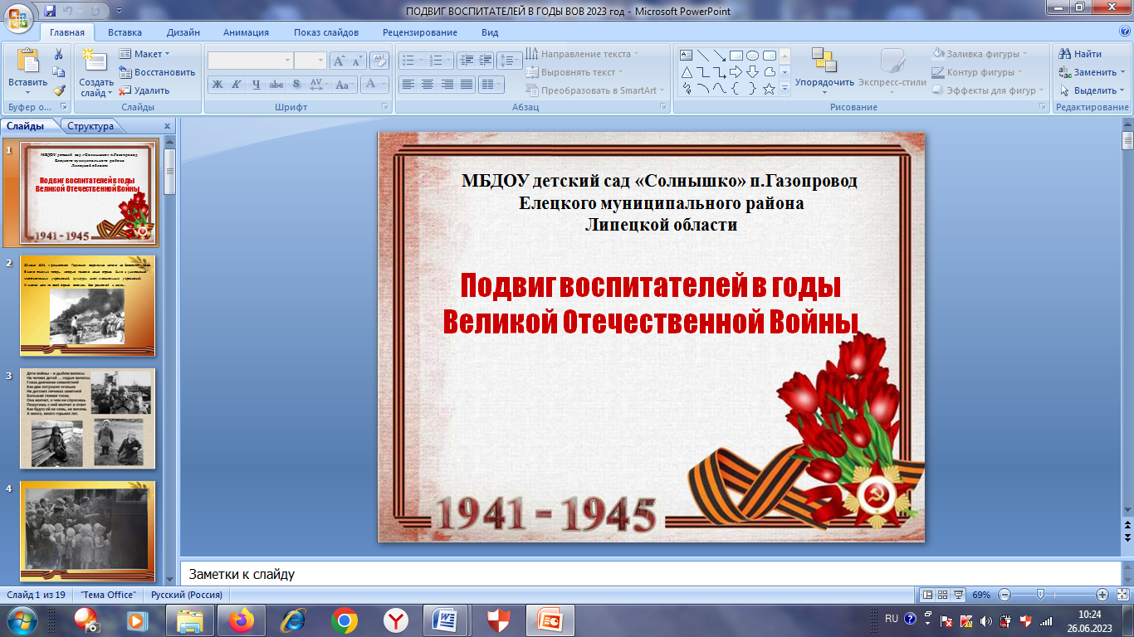
II . Введение.
Ведущий. Дорогие ребята! Дорогие гости! Поздравляем всех с наступающим великим праздником- Днем Победы. Ровно 78 лет отделяют нас от того незабываемого дня 9 мая, когда над нашей Родиной прогремело долгожданное слово «победа! » Путь к победе был очень тяжелым и продолжался почти 5 лет! Весь наш народ поднялся на борьбу с фашистскими захватчиками. И с первого ее дня до последнего люди совершали бессмертные подвиги во имя победы.
Звучит фоновая музыка «Служить России» Э.Ханок, И.Резник. Дети выходят в центр, читают стихи.
1-й ребенок.
Был великий День Победы
Много лет тому назад.
День Победы помнят деды,
Знает каждый из внучат.
2-й ребенок.
Чтит великий День Победы
Вся огромная страна,
В День Победы наши деды
Надевают ордена
3-й ребенок.
Мы про первый День Победы
Любим слушать их рассказ –
Как сражались наши деды
За весь мир и за всех нас!
4-й ребенок.
За страну родную люди
Отдавали жизнь свою,
Никогда мы не забудем
Павших в доблестном бою.
5-й ребенок.
Скольким детям возвратили детство.
Подарили радость и весну
Рядовые Армии Советской –
Люди, победившие войну.

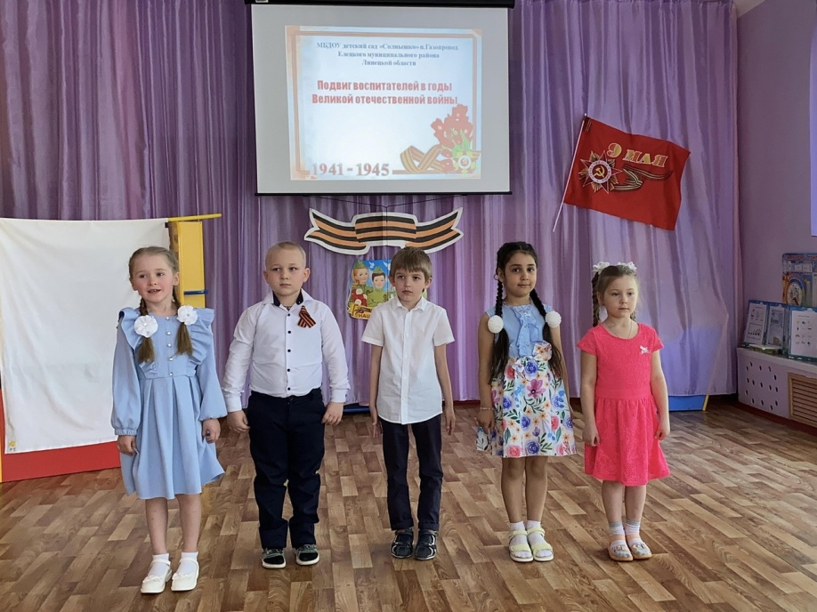

III. Основная часть.
В записи звучит голос Левитана о начале войны.
Ведущий: На рассвете 22 июня 1941 года началась Великая Отечественная война. Ранним утром немецкие фашисты напали на нашу Родину. Они сбросили бомбы на спящие города, обстреляли из орудий тихие деревни. Подожгли поля. Они не разбирали, где взрослые, где дети, - всех убивали на своем пути. Долгие 4 года до 9 мая 1945 года наши деды и прадеды боролись за освобождение родины от фашизма.
На бой «святой и правый» наших соотечественников звала песня «Священная война», написанная в первые дни Великой Отечественной войны.
На защиту нашей Родины встали все; мужчины, женщины, дети…
Ребенок: И встал народ, услышав зов страны
И на франтах великой той войны.
Отважно шли солдаты в смертный бой.
За нашу Родину за нас с тобой.

Сценка ” Идём на фронт”
Дети исполняют отрывок песни «Священная война» муз. А. Александров, сл. В. Лебедев-Кумач. Выходят дети в роли военных: танкист, летчик, пехотинец, медсестра.
Пехотинец: Я буду защищать страну,
С оружием в руках,
Не отдадим её врагу,
Нам неизвестен страх!
Летчик: Взлетает в небо самолёт:
Фашист, поберегись!
“Орлёнок” мой хвостом махнет,
И унесется ввысь.
И с высока, как грянет гром,
По вражеским войскам
Мой самолет летит кругом
По вражеским следам.
Танкист: Танк напролом вперёд несётся
За Родину будем бороться!
Её врагу не отдадим,
Врага прогоним, победим!
Медсестра: И пули свищут за спиной,
Солдаты продолжают бой,
А если ранят – я бегу,
Солдатам помощь окажу.
Пехотинец: Так день за днём, мы сна не знаем
С земли фашиста прогоняем.
Летчик: Не видим близких и родных,
Воюем каждый день за них.
Танкист: Не будет землю враг топтать,
Фашиста сможем мы прогнать!
Медсестра: И будет снова мирным небо!
Все вместе: Мы верим, что нас ждёт ПОБЕДА!
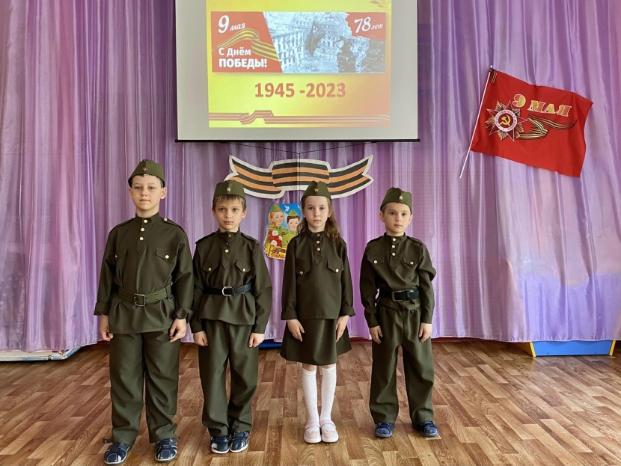
Дети исполняют отрывок песни «На границе тучи ходят хмуро» муз. братья Покрасс, сл. Борис Ласкин.

Ведущий: Все люди страны встали на защиту Родины, как один солдат. Мужчины уходили на фронт воевать. Их провожала вся семья. После того, как отцы и братья ушли на фронт, матерям приходилось работать целыми днями, без выходных. Пока женщины заготавливали дрова, убирали урожай и трудились на предприятиях, за их детьми присматривали воспитательницы и нянечки.
Зарисовка «Воспитатели собирают детей». Дети выходят к воспитательнице.
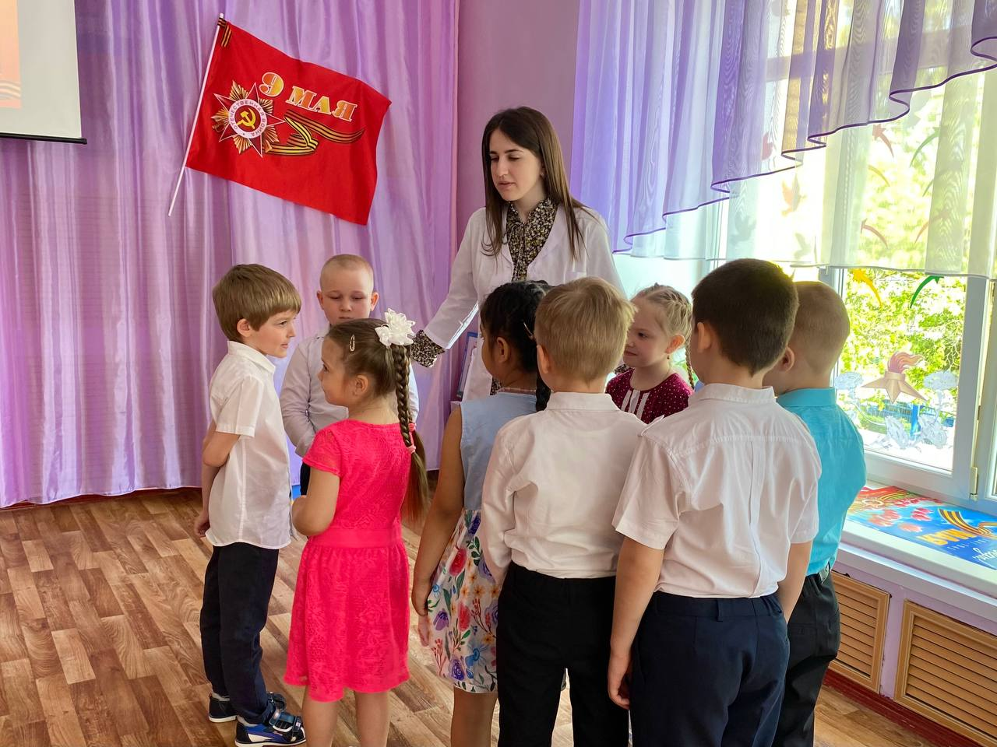
Воспитатель: Ребятки, сейчас мы с вами отправимся далекое путешествие, мы с вами поедем на поезде!
Дети плачут, в растерянности.
Девочка: Я хочу к маме…
Мальчик: Тетя, а где моя мама, когда она придет?
Ведущий: Детские сады и интернаты были просто необходимыми в годы войны. Когда фашисты наступали, детей увозили от войны в тыл. Дети уезжали, а мамы оставались. Прощание с детьми было очень тяжелым. Они долго обнимали и целовали своих детей.
Ведущий накидывает платок на плечи и выходит в центр в роли мамы, прощается с сыном.
Мама: Мальчик синеглазый, веточка моя,
Так ещё ни разу не грустила я.
Тронутся вагоны через пять минут.
В первом эшелоне детский сад везут.
Дети страшных сказок слушать не должны,
Грохота фугасок, топота войны.
Вас везут на Каму, дальше на восток.
Ты почаще маму вспоминай, сынок.
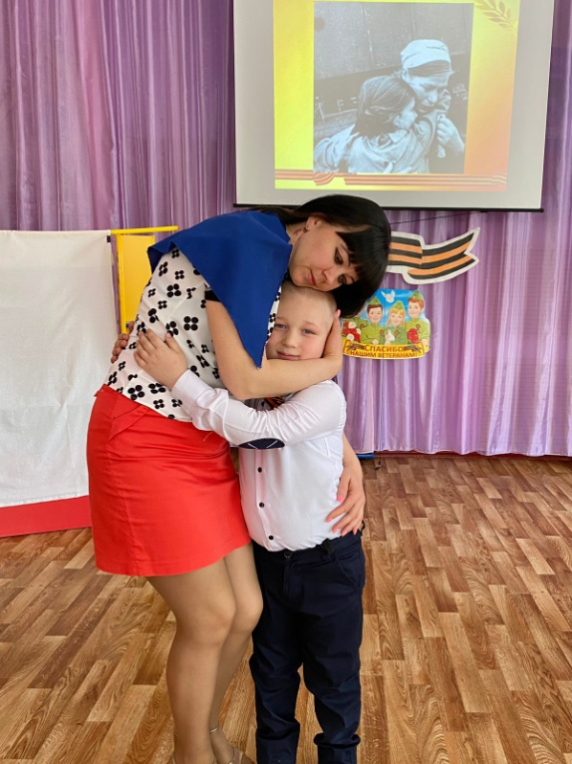
Плачет, обнимает его. Воспитатель забирает мальчика. Звучит гудок паровоза.

Воспитатель: Владик, нам пора.
Владик: Мамочка, не уходи!
Мама: Сынок, мы скоро увидимся!
Под сигнал уходящего поезда, дети машут рукой, выкрикивая: «Мамочка, до свидания!» Мама поворачивается, закрывает лицо руками, с ее плеч падает платок.
Дети исполняют отрывок песни «Синенький платочек» музыка Г. Петербургского сл. М. Максимова и Я. Галицкого.
Ведущий: В это тяжелое для страны время трудно приходилось не только взрослым, но и самым маленьким- детям. И ярким примером энтузиазма и самоотверженности взрослых во имя спасения жизни детей был подвиг воспитателей.
Работники детсадов не просто ухаживали за детьми, они заботились о них и пытались заменить им матерей.
Зимой были большие проблемы с отоплением детских садов. Мужчины все были на фронте, поэтому воспитателям приходилось самим валить деревья и колоть дрова. Эти дрова в детсад относили сами дети. Они охотно перевозили сани, нагруженные дровами, к печкам.
В трудные времена воспитатели пытались подбодрить детей, развеселить, успокоить.
Воспитатели показывали детям спектакли, читали сказки, пели песни.
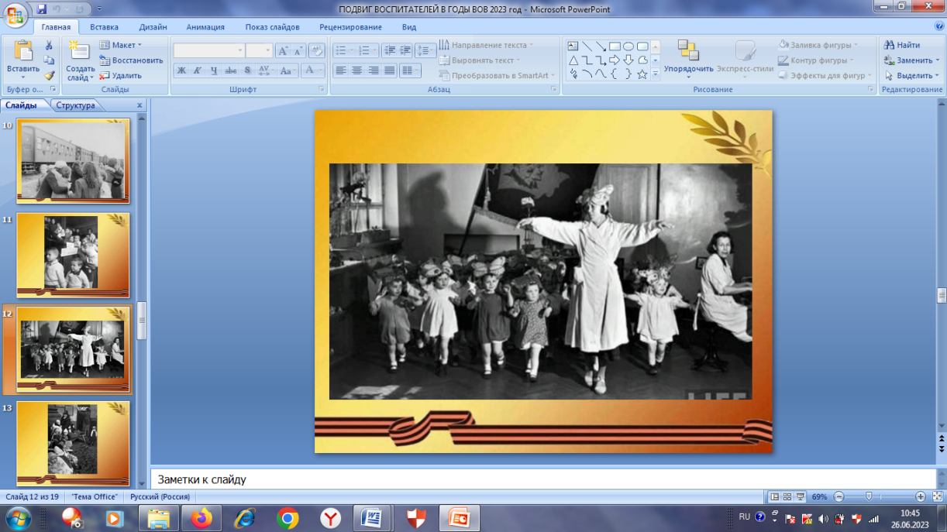
Дети исполняют отрывок песни «Катюша» муз. Матвей Блантер, сл. Михаил Исаковский.
Для поддержки боевого духа солдат на фронте воспитатели вместе с детьми писали письма, рисовали, делали поделки и организовывали концерты для раненых.

На фоне песни «О той весне». Сл.и муз. Е.Плотникова ведущий говорит слова, далее выходят дети, читают стихи.
Ведущий. Спать легли однажды дети –
Окна все затемнены,
А проснулись на рассвете –
И приснилось им, что нет войны!
1-й ребенок. Чуть скрипнет дверь – приходит мама
В мои ромашковые сны,
Склонившись, шепчет всё упрямо:
«Ах, только б не было войны…»
2-й ребенок. А я бегу, бегу по полю
Среди цветов и тишины,
Вслед слышу мамин голос с болью:
«Ах, только б не было войны…»
3-й ребенок. Спешат навстречу мне березы,
Заслышав звонкий гром весны,
А мама вздрогнув, вытрет слёзы:
«Ах, только б не было войны…»
4-й ребенок. Что так волнует тебя, мама?
Лицо, какое у войны?
Реснички сводят мне упрямо
Мои ромашковые сны.
5-й ребенок. Мы скажем снова «Нет!» - войне!
И повторим мы это слово.
Пусть мирно будет на земле,
Пусть будет мир всему основой

Ведущий:
Из воспоминаний одной воспитательницы:
«В начале зимы 1941 года руководителям детских садов Москвы стало ясно, что оставлять деток в зданиях слишком опасно. Поэтому многие неэвакуированные сады перевели в бомбоубежища. Известен пример сада №12, переведённого в убежище, где малыши очень боялись темноты. И тогда старая нянечка Прасковья Фёдорова на все свои деньги купила свечи, укрепила их по стенам и следила, чтобы не гасли. Она же придумала показывать детишкам теневой театр и научила тому, что темнота может таить в себе не только страх неизвестного, но и интересную сказку».

Дети выходят в центр, присаживаются на корточки.
Девочка: Софья Викторовна, мне страшно!
Воспитатель: Ребятки, не бойтесь, мои хорошие. Хотите посмотреть сказку? Тогда приготовьтесь.
Жили-были старик и старуха…

Воспитатель показывает теневой театр.
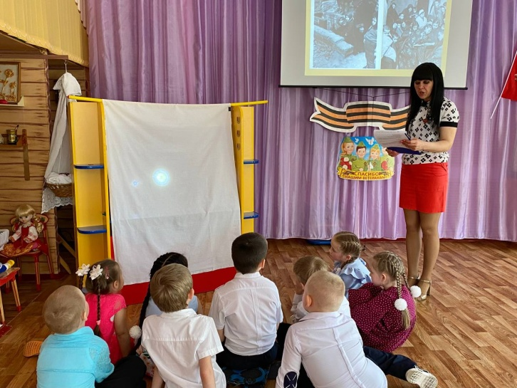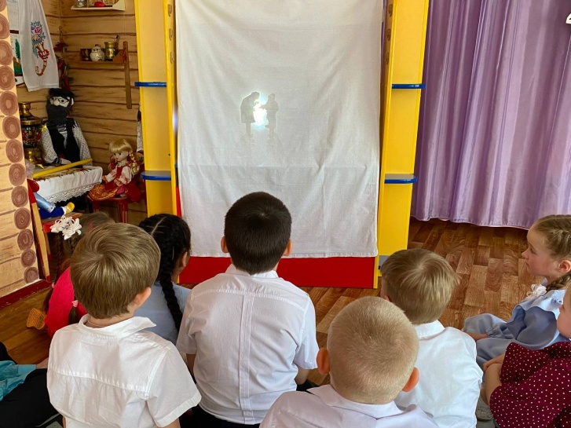

Воспитатели делали все, чтобы дети как можно меньше ощущали страх войны.
1418 долгих дней и ночей шла война. Казалось, ей нет конца и края. Наконец долгожданная победа!
Звучит монтаж Победы с криками «Ура».
Воспитатель: Ребятки, родненькие, война кончилась!
Дети подбегают к воспитателю, радуются, обнимаются.
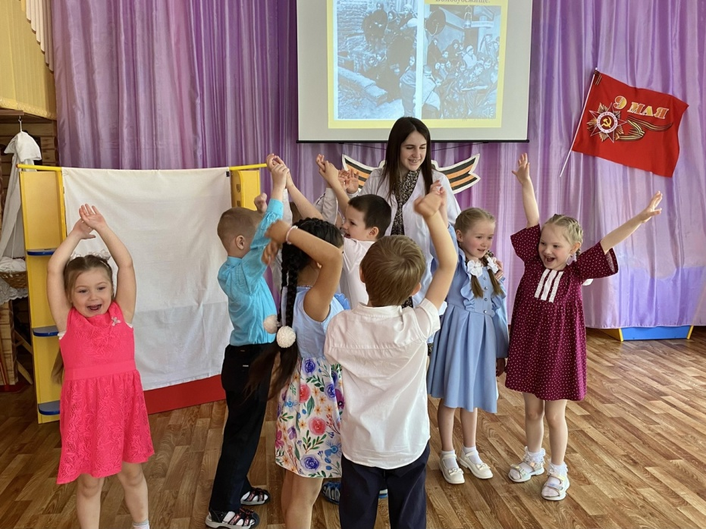
Ведущий: Когда наступил долгожданный праздник победы, дети вернулись из эвакуации и встретились со своими матерями.

Звучит гудок приближающегося поезда. Дети стоят в стороне с воспитателем. Мама (ведущий) выглядывает «издалека» сына. Машет рукой. Сын бежит к маме:

Сын: Мама, мамочка!

Мама: Ах сыночек мой любимый!
Как же долго я тебя ждала,
Эта встреча каждый день мне снилась,
Наконец-то кончилась война!

Ведущий: Родители были бесконечно благодарны тем самоотверженным воспитательницам и няням, которые спасли их детей в суровые годы войны.
Каждый год в мае наша страна празднует День Победы. Весь мир празднует с нами это День. Повсюду звучит песня День победы.

III. Заключительная часть.

Звучит заставка песни «День Победы». Дети берут бумажных голубей, флажки, выходят в центр.

Дети читают стихи.
1. Мир солдаты защищали,
Жизнь за нас они отдали.
Сохраним в сердцах своих
Память светлую о них!
2. За всё, что есть сейчас у нас,
За каждый наш счастливый час,
За то, что солнце светит нам,
Спасибо доблестным солдатам!
3. Мы эту победу вовек не забудем!
Пусть мирное солнце сияет всем людям!
Что мир подарили тогда в сорок пятом
Вместе: Спасибо героям, спасибо солдатам!
Дети исполняют отрывок песни «День Победы» муз. Давида Тухманова на слова Владимира Харитонова.
Ради счастья и жизни на свете,
Ради воинов, павших тогда,
Да не будет войны на планете!
Все (хором)
Никогда! Никогда! Никогда!
Ведущий: С праздником Победы, вас дорогие дети, родители и гости! Пусть всегда над нами будет мирное небо, чтобы больше никогда война не коснулась нашей земли! Счастья вам и мира!

Список литературы.
1.Книга для воспитателя и музыкального руководителя, составитель С. И. Бекина «Праздники в детском саду», Москва «Просвещение»,1990г.
2.Методическое пособие для музыкальных руководителей дошкольных образовательных учреждений, Е.Ю.Дрожжина, М.Б. Снежкова, Москва,2013г.;
3.«Нравственно-патриотическое воспитание старших дошкольников». 3. Н. Н. Леонова, Н. В. Неточаева, В помощь педагогу. Волгоград 2013.
4.«Праздники в детском саду». Общ. Ред. Э.В.Соболевой. П.68 М, «Просвещение»,1976.
5.Примерная основная общеобразовательная программа дошкольного образования «От рождения до школы». Под редакцией Н. Е. Вераксы, Т. С. Комаровой, М. А. Васильевой. Издание 2 – е, исправленное и дополненное. Москва «Москва – Синтез», 2011.
6.«Ритмическая мозаика» А.И.Бурениной из приложения «Музыкально-
ритмических композиций, Нотный материал. Описание танцев», «Музыкальная Палитра», Санкт-Петербург, 2012г.;
7. Методическое пособие для музыкальных руководителей дошкольных образовательных учреждений, Е.Ю.Дрожжина, М.Б. Снежкова, Москва,2013г.;
8. Музыкальные сценарии для детского сада 3-е издание. Москва АЙРИС ПРЕСС,2008г.
Используемые интернет –ресурсы:
https://dzen.ru/a/YngFVNTsDRVCXvjv
https://dovosp.ru/wp-content/uploads/2016/11/goldovskaya.pdf?ysclid=ljcjmjbu2g660019246
https://istok88.ru/wp-content/uploads/2020/02трудовой-подвиг-воспитателей.pdf

